Вторая группа раннего возраста №2
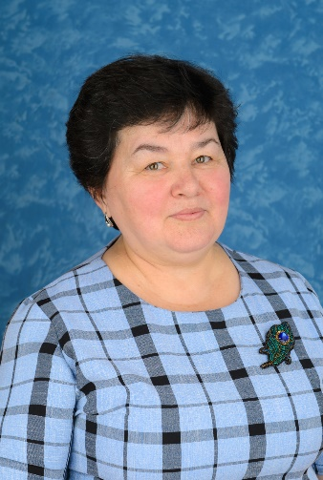 |  | 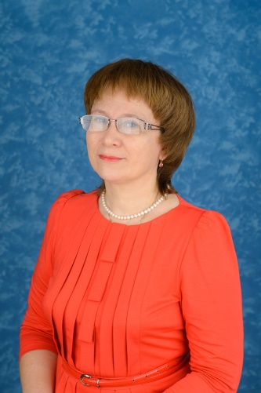 | 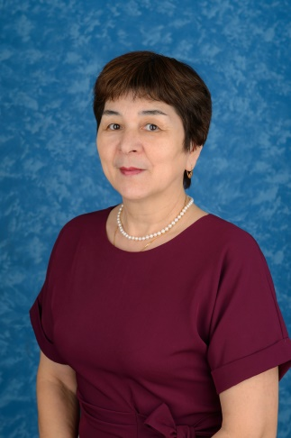
Кутлубаева Зульфия Минисламовна | Шамсубарова  Гульчечек Ринатовна | Биктимирова  Лада Михайловна | Кутлугильдина  Дамира Шарифьяновна
Занимаемая должность: воспитатель | Занимаемая должность:  воспитатель | Занимаемая должность: Музыкальный руководитель | Занимаемая должность: Инструктор  по физической культуре
Уровень образования: средне специальное Уфимское педагогическое училище №1, Направление подготовки : «Воспитатель ДОУ» | Уровень образования: средне специальное , высшее.Уфимский многопрофильный колледж №1 ,2015 г., БГПУ им.Акмуллы 2020г. Направление подготовки : «Воспитатель ДОУ» | Уровень образования: средне специальное Уфимское педагогическое училище №1, Направление подготовки : «Воспитатель ДОУ»  переподготовка ЧОУ ДПО «Южный институт кадрового обеспечения» 231200078168 от 18,03,2019г (музыкальный руководитель) | Уровень образования: средне специальное, Стерлитамакский техникум физ культуры, 1981г.  Направление подготовки : «учитель физической культуры»
Стаж работы: Общий - 35 лет; Стаж работы по специальности - 35 лет | Стаж работы: Общий - 8 лет; Стаж работы по специальности – 6 лет | Стаж работы: Общий -33 лет; Стаж работы по специальности - 22 лет | Стаж работы: Общий 36 лет; Стаж работы по специальности - 21 лет
Курсы повышения квалификации:  *«Психолого-педагогическое сопровождение детей раннего и дошкольного возраста с ОВЗ в свете требований ФГОС ДО» №10964  от 21 .10 2021г  *Социально-коммуникативное развитие детей дошкольного возраста в условиях реализации ФГОС ДО» №11664 от 27.10.2021г  * Основы оказания первой помощи №3757от 30.03.2022г | Курсы повышения квалификации:  * «Основы оказания первой помощи» №3763 от 30.03.2022  * «Социально-коммуникативное развитие детей дошкольного возраста в условиях реализации ФГОС ДО» № 11696 от ( 72 ч.)  * «Цифровые образовательные инструменты в работе воспитателя»  № У2022087288 от 01.06.2022г. (72 ч.)  * «Система сопровождения ребенка с ОВЗ в общеразвивающем детском саду» № 22-806-НО – 02 от 21.09.2022г. ( 108 ч.) | Курсы повышения квалификации:  «Психологическое сопровождение детей раннего и дошкольного возраста с ОВЗ в свете требований ФГОС ДО №10941 от 21.10.2021г * Технологии обучения и воспитания детьми дошкольного возраста с ОВЗ по ФГОС ДО У 2022069672 от 16.05.2022  * Художественно- эстетическое развитие детей дошкольного возраста в условиях реализации ФГОС ДО №9413 от 08.06.2022г  * ИКТ в работе воспитателя №У2021059057 от 02.08.2021г  * Основы оказания первой помощи №3751 от 30.03.2022 | Курсы повышения квалификации:  Технологии обучения и воспитания детьми дошкольного возраста с ОВЗ по ФГОС ДО У 2022069701 от 16.05.2022  *ИКТ в работе воспитателя №У2021059066 от 02.08.2021г  *Формирование культуры безопасного поведения детей дошкольного возраста №12038 от 23.10.2021  * Основы оказания первой помощи №3750 от 30.03.2022
Высшая квалификационная категория с 2015 г | Первая квалификационная категория с 2019 г | Высшая квалификационная категория с 2002 г | Высшая квалификационная категория с 2010 г

